Муниципальное бюджетное общеобразовательное учреждение

«Городищенская средняя общеобразовательная школа»

Ступинского муниципального района

ПРОЕКТ

«Карта памяти»

Выполнили: учащиеся 7 класса

Классный руководитель: Куликова И.В.



Апрель 2015 г.

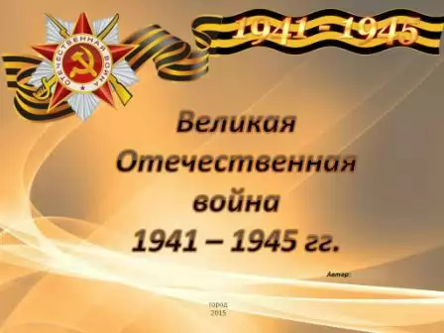

В год 70-летия Великой Победы учащиеся 7 класса приняли участие во Всероссийском сетевом межшкольном проекте «Карта памяти», посвященном воинам Великой Отечественной войны.

Основная цель проекта – приобщение школьников к подвигу наших отцов и дедов.

«Карта памяти» - карта памятников воинам ВОВ (мемориалы, монументальные памятники, скромные обелиски, братские захоронения, отдельные могилы, памятные доски, школьные музеи).

В рамках проекта наша школа получила возможность отметить на карте страны местоположение памятников воинам ВОВ в селе Суково, селе Кременье, деревни Городище, селе Батайки.

«Карта памяти» - результат вклада каждого участника проекта, напоминание о том, что Победа в ВОВ была одержана единением героических усилий всех жителей страны на фронте и в тылу.

Памятник славы

На поляне, от лагеря близко,

Где багульник все лето цветет,

На дорогу глядят с обелиска

Пехотинец, матрос и пилот.

Отпечаток счастливого детства

Сохранился на лицах солдат,

Но уже никуда им не деться

От военной суровости дат.

«Вот в таком же зеленом июне, —

Нам сказал пожилой старшина, —

Забрала их, веселых и юных,

И домой не вернула война.

На рассвете, прижав автоматы,

Шли солдаты на штурм высоты...».

Нестареющим нашим вожатым

Мы к ногам положили цветы.

Автор: В. Фетисов

Более 500 жителей населенных пунктов, входящих в состав территориального отдела Городище администрации городского поселения Ступино, ушли на фронт, и только 242 из них вернулись домой Память о воинах, отдавших свою жизнь за Родину, увековечена на обелисках Воинской Славы.

Работая над данной темой, мы изучали историю создания памятников в близлежащих населенных пунктах.

Деревня Городище.

Памятник – стела, установлен в 1970 году, заменен на новый в 2011 году. На стеле высечены слова «Воинам, погибшим в годы ВОВ»

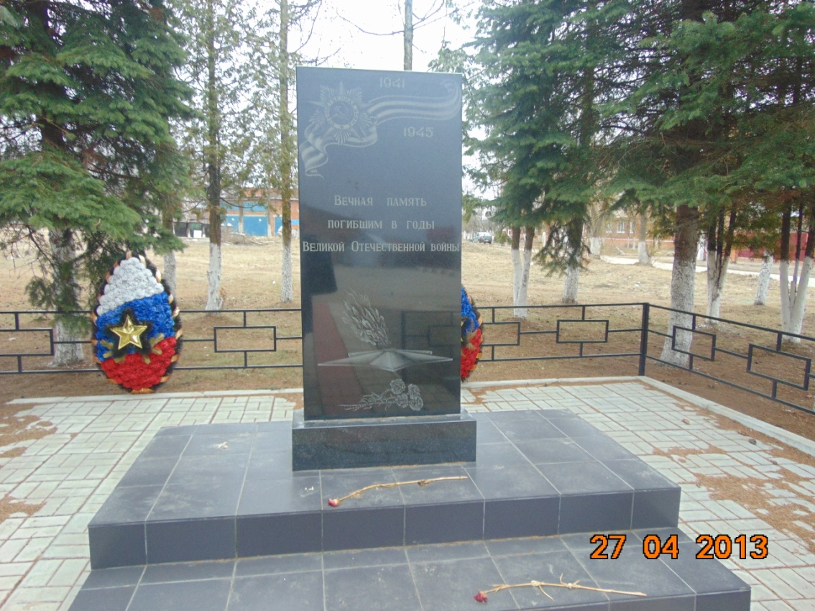

Село Суково.

Памятник – стела установлен в 1970 году на улице Сосновка. Новый установлен в 2012 году. Стела выполнена в виде трех гранитных плит, соединенных вместе. На центральной выгравировано изображение звезды и слова – посвящение, внизу рисунок. Верх центральной плиты сделан в виде купола. На боковых плитах выгравированы фамилии 48 воинов.

[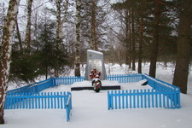](http://stupino.stinline.ru/otrasli/kultura/Images/reestrPamyatnikov/Stupino80B.jpg)

Памятник, установленный в 1970 году.

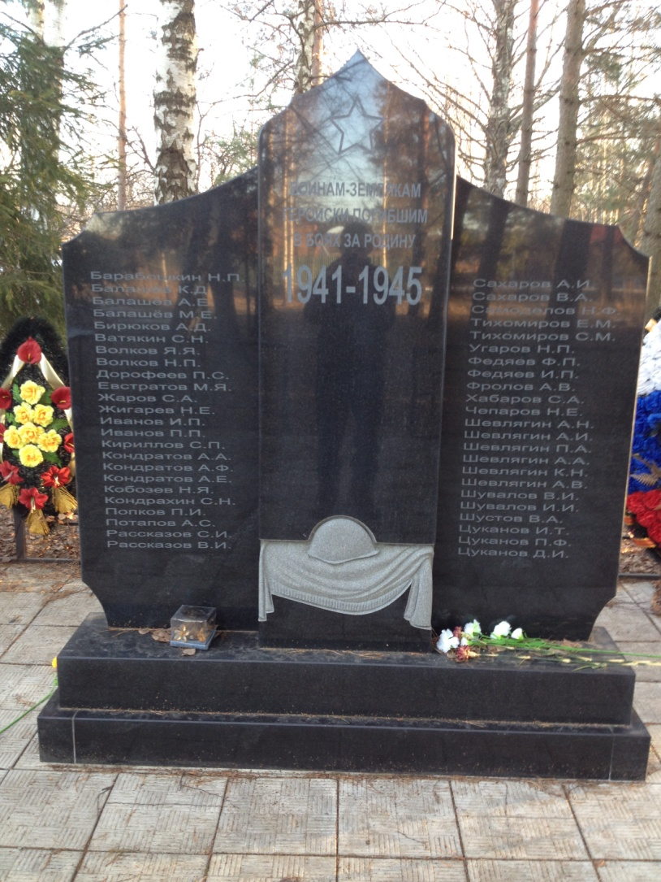

Современный памятник – стела, установленный в 2012 году.

На сельском кладбище в селе Суково на могиле установлен памятник неизвестному воину, погибшему осенью 1941 года. По рассказам сторожил села, этот солдат был ранен , находился на лечении в сельской амбулатории, но имени его так и не узнали. Новый памятник установлен в 2012 году, ухаживают за могилой жители с Суково.

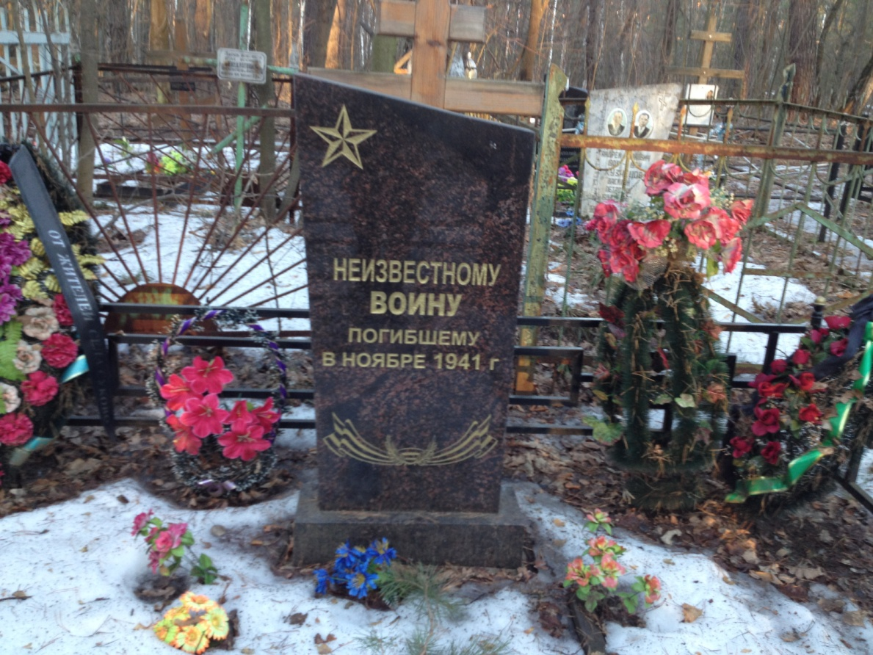

Село Кременье

Стела выполнена из гранита с выбитым посвящением и рисунком. Справа и слева установлены гранитные доски с фамилиями погибших воинов села Кременье. Установлен памятник в 2005 году.

[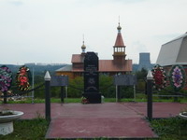](http://stupino.stinline.ru/otrasli/kultura/Images/reestrPamyatnikov/Stupino82B.jpg)

Война проявила самые лучшие качества народа: героическую самоотверженность, несгибаемую волю, преданность Родине, интернационализм. Наш долг – быть достойным подвига тех поколений, сохранить память о Великом Подвиге наших земляков в сознании молодого поколения и передать эту память своим детям. Все мы, живущие в 21 веке, должны быть достойны чести дедов и отцов!

Его зарыли в шар земной,

А был лишь он солдат, Всего, друзья, солдат простой,

Без званий и наград.

Ему как мавзолей – Земля –

На миллион веков,

И Млечные Пути пылят

Вокруг него с боков.

На рыжих скатах тучи спят,

Метелицы метут,

Грома тяжелые гремят,

Ветра разбег берут.

Давным – давно окончен бой…

Руками всех друзей

Положен парень в шар земной,

Как будто в мавзолей. С.Орлов